Жил-был барсук. Днем он спал, ночами выходил на охоту. Вот однажды ночью барсук охотился. Не успел он насытиться, а край неба уже посветлел.До солнца в свою нору спешит попасть барсук. Людям не показываясь, прячась от собак, шел он там, где тень гуще, где земля чернее.Подошел барсук к своему жилью.— Хрр… Бррр… — вдруг услышал непонятный шум.«Что такое?»Сон из барсука выскочил, шерсть дыбом встала, сердце чуть ребра не сломило стуком.«Я такого шума никогда не слыхивал…»— Хррр… Фиррлить-фью… Бррр…«Скорей обратно в лес пойду, таких же, как я, когтистых зверей позову: я один тут за всех погибать не согласен».И пошел барсук всех, на Алтае живущих, когтистых зверей на помощь звать.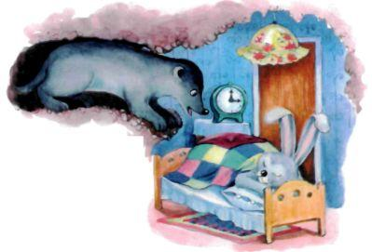— Ой, у меня в норе страшный гость сидит! Помогите! Спасите!Прибежали звери, ушами к земле приникли — в самом деле от шума земля дрожит:— Брррррк, хрр, фьюу…У всех зверей шерсть дыбом поднялась.— Ну, барсук, это твой дом, ты первый и полезай.Оглянулся барсук — кругом свирепые звери стоят, подгоняют, торопят:— Иди, иди!А сами от страха хвосты поджали.В барсучьем доме было восемь входов, восемь выходов. «Что делать? — думает барсук. — Как быть? Которым входом к себе в дом проникнуть?»— Чего стоишь? — фыркнула росомаха и подняла свою страшную лапу.Медленно, нехотя побрел барсук к самому главному входу.— Хрррр! — вылетело оттуда.Барсук отскочил в испуге, к другому входу-выходу заковылял.— Бррр!Изо всех восьми выходов так и гремит.Принялся барсук девятый ход рыть. Обидно родной дом разрушать, да ослушаться никак нельзя — со всего Алтая самые свирепые звери собрались.— Скорей, скоррей! — приказывают.Горько вздыхая, царапал барсук землю когтистыми передними лапами.Наконец, чуть жив от страха, пробрался в свою высокую спальню.— Хррр, бррр, фррр…Это, развалясь на мягкой постели, громко храпел белый заяц.Звери со смеху на ногах не устояли, покатились по земле:— Заяц! Вот так заяц! Барсук зайца испугался!— Ха-ха-ха! Хо-хо-хо!— От стыда куда теперь спрячешься, барсук? Против зайца какое войско собрал!— Ха-ха-ха! Хо-хо!А барсук головы не поднимает, сам себя бранит:«Почему, шум в своем доме услыхав, сам туда не заглянул? Для чего пошел на весь Алтай кричать?»А заяц знай себе спит-храпит.Рассердился барсук да как пихнет зайца:— Пошел вон! Кто тебе позволил здесь спать?Проснулся заяц — глаза чуть не выскочили! — и волк, и лисица, рысь, росомаха, дикая кошка, даже соболь здесь!«Ну, — думает заяц, — будь что будет!»И вдруг — прыг барсуку в лоб. А со лба, как с холма, — опять скок! — и в кусты.От белого заячьего живота побелел лоб у барсука. От задних заячьих лап прошли белые следы по щекам.Звери еще громче засмеялись:— Ой, барсу-у-ук, какой ты красивый стал! Хо-ха-ха!— К воде подойди, на себя посмотри!Заковылял барсук к лесному озеру, увидал в воде свое отражение и заплакал:«Пойду медведю покажусь».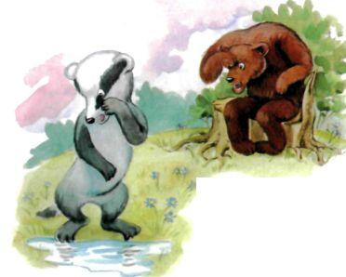Пришел и говорит:— Кланяюсь вам до земли, дедушка-медведь. Защиты у вас прошу. Сам я этой ночью дома не был, гостей не звал. Громкий храп услыхав, испугался… Скольких зверей обеспокоил, свой дом порушил. Теперь посмотрите, от заячьего белого живота, от заячьих лап — лоб и щеки мои побелели. А виноватый без оглядки убежал. Это дело рассудите.Взглянул медведь на барсука. Отошел подальше — еще раз посмотрел, да как зарычит:— Ты еще жалуешься? Твоя голова раньше черная была, как земля, а теперь белизне твоего лба и щек даже люди позавидуют. Обидно, что не я на том месте стоял, что не мое лицо заяц выбелил. Вот это жаль! Да, жалко, обидно…И горько вздохнув, замолчал медведь.А барсук так и живет с белой полосой на лбу и на щеках. Говорят, что он привык к этим отметинам и даже похваляется:— Вот как заяц для меня постарался! Мы теперь с ним друзья на веки вечные.Ну, а что заяц говорит? Этого никто не слыхал.

